第3节 种群基因组成的变化与物种的形成
课程内容标准 | 核心素养对接
1.说出种群、基因库、基因频率等基本概念。  2.举例说明基因频率的变化。  3.描述自然选择与种群基因频率的关系。  4.举例说明隔离在物种形成中的作用。 | 1.生命观念——理解基因频率变化与生物进化，隔离与新物种形成的辩证关系。  2.科学思维——掌握种群进化的本质，明确新物种形成的标志，明晰生物进化和新物种形成的关系。

INCLUDEPICTURE "F:\\2022\\课件\\同步\\新教材\\2023（春）生物学 必修2 遗传与进化 人教版（新教材新标准）（鲁津京……）\\课前自主预习.tif" \* MERGEFORMATINET
知识点1 种群和种群基因库
INCLUDEPICTURE "F:\\2022\\课件\\同步\\新教材\\2023（春）生物学 必修2 遗传与进化 人教版（新教材新标准）（鲁津京……）\\C550.TIF" \* MERGEFORMATINET 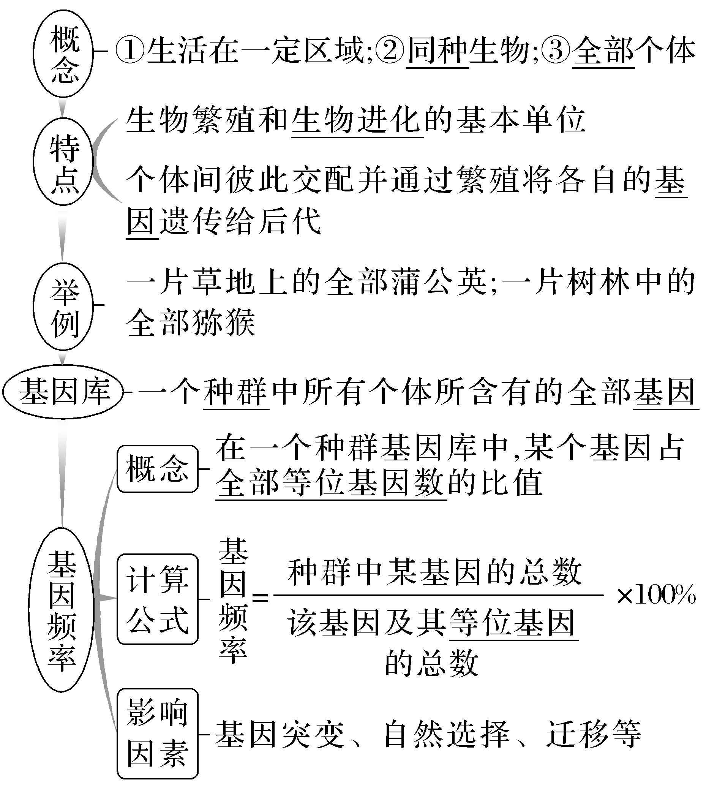
知识点2 种群基因频率的变化及自然选择对其影响
1.可遗传变异为生物进化提供原材料
INCLUDEPICTURE "F:\\2022\\课件\\同步\\新教材\\2023（春）生物学 必修2 遗传与进化 人教版（新教材新标准）（鲁津京……）\\C551.TIF" \* MERGEFORMATINET 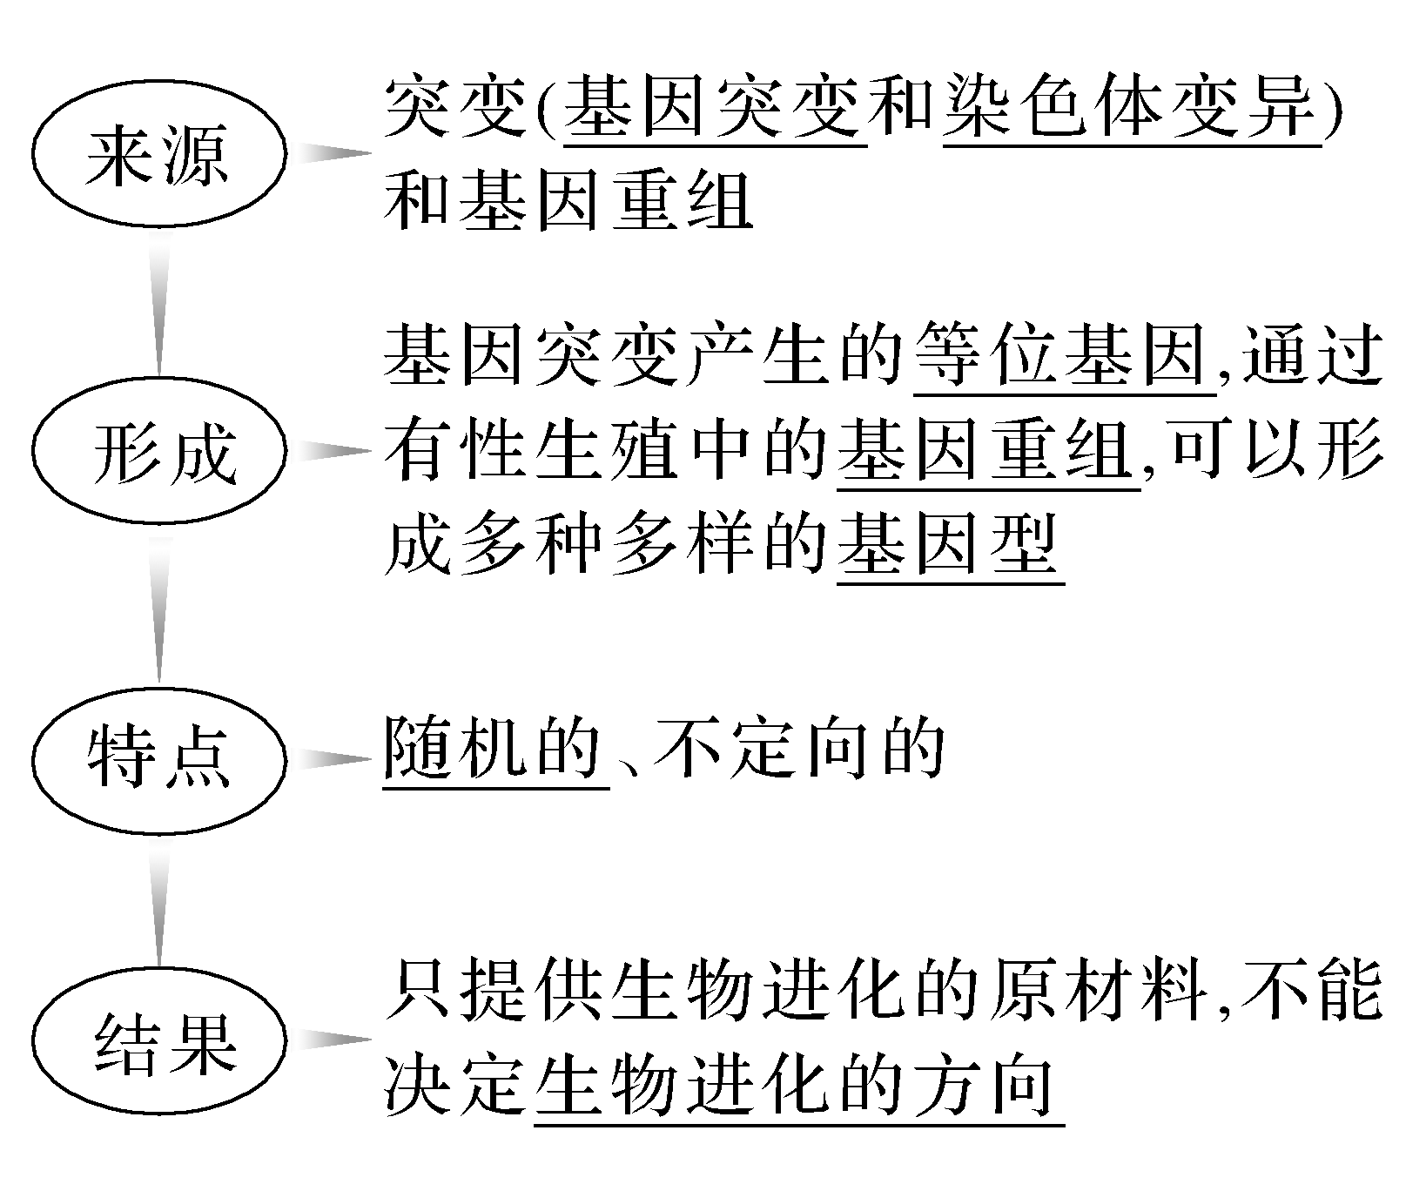
[提醒] 突变的有害和有利不是绝对的，这往往取决于生物生存的环境。
2.自然选择对种群基因频率变化的影响
INCLUDEPICTURE "F:\\2022\\课件\\同步\\新教材\\2023（春）生物学 必修2 遗传与进化 人教版（新教材新标准）（鲁津京……）\\C552.TIF" \* MERGEFORMATINET 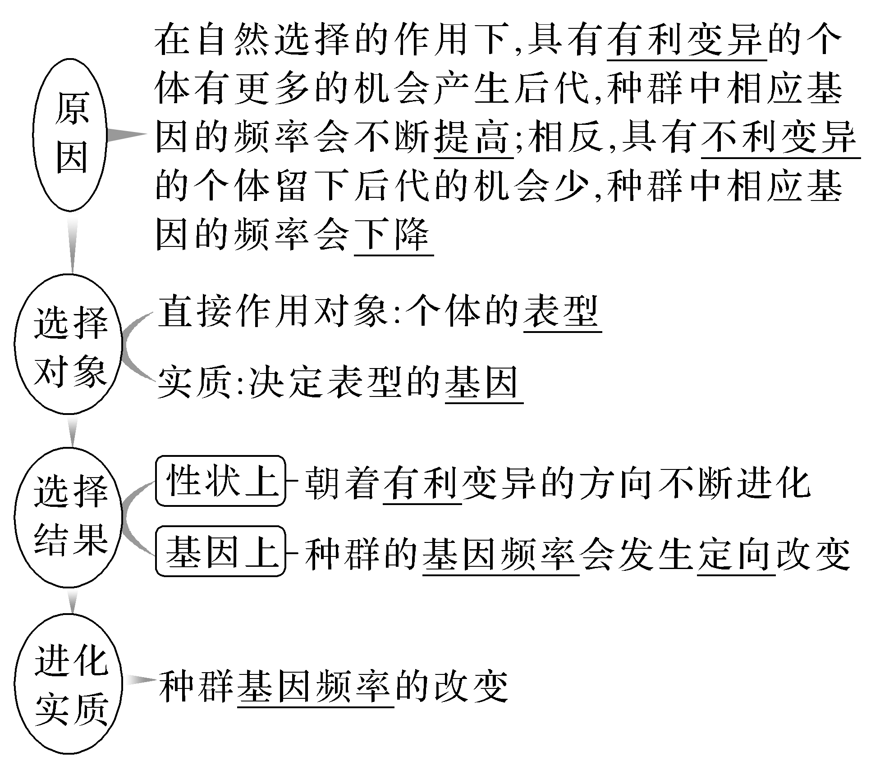
知识点3 隔离在物种形成中的作用
1.物种与隔离
INCLUDEPICTURE "F:\\2022\\课件\\同步\\新教材\\2023（春）生物学 必修2 遗传与进化 人教版（新教材新标准）（鲁津京……）\\C553.TIF" \* MERGEFORMATINET 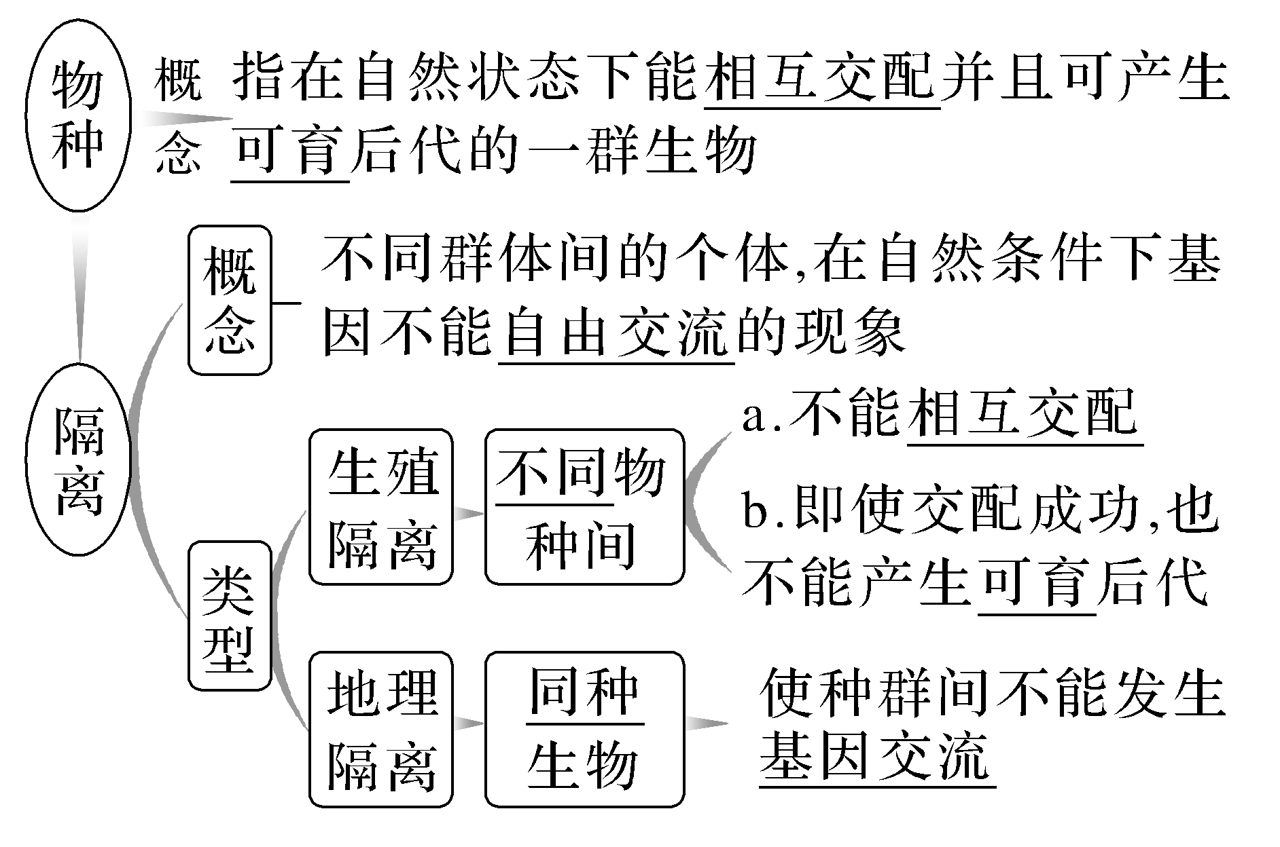

2.隔离在物种形成中的作用
(1)新物种的形成过程
INCLUDEPICTURE "F:\\2022\\课件\\同步\\新教材\\2023（春）生物学 必修2 遗传与进化 人教版（新教材新标准）（鲁津京……）\\C554.TIF" \* MERGEFORMATINET 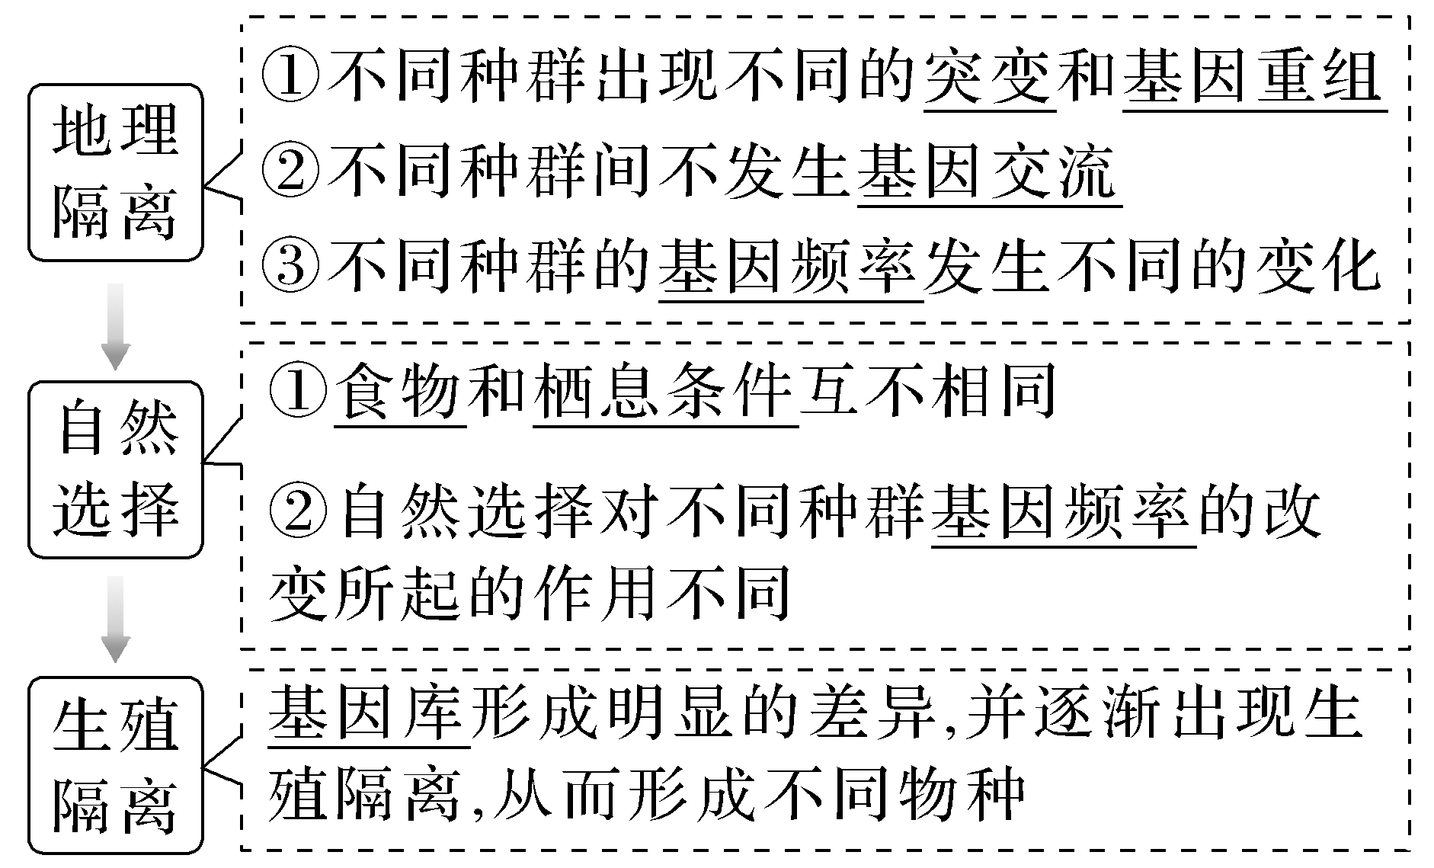
(2)结论 隔离是物种形成的必要条件。
INCLUDEPICTURE "F:\\2022\\课件\\同步\\新教材\\2023（春）生物学 必修2 遗传与进化 人教版（新教材新标准）（鲁津京……）\\自查自纠.tif" \* MERGEFORMATINET 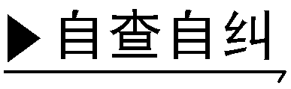
(1)基因库是指生物体内的全部基因，是固定不变的。(×)
(2)种群基因频率发生改变一定会引起生物的进化。(√)
(3)自然选择的直接选择对象是个体的基因型，本质是基因频率的定向改变。(×)
(4)马与驴能够交配产生后代骡子，所以二者属于同一物种。 (×)
(5)东北虎和华南虎是经过生殖隔离而形成的两个亚种。(×)
(6)地理隔离一定会导致生殖隔离。(×)
INCLUDEPICTURE "F:\\2022\\课件\\同步\\新教材\\2023（春）生物学 必修2 遗传与进化 人教版（新教材新标准）（鲁津京……）\\教材边角.tif" \* MERGEFORMATINET 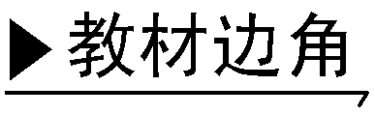

1.达尔文在环球航行考察的过程中，发现某个经常刮大风的海岛上，有许多无翅或残翅的昆虫，少数昆虫翅特别发达(如图所示)。
INCLUDEPICTURE "F:\\2022\\课件\\同步\\新教材\\2023（春）生物学 必修2 遗传与进化 人教版（新教材新标准）（鲁津京……）\\C556.TIF" \* MERGEFORMATINET 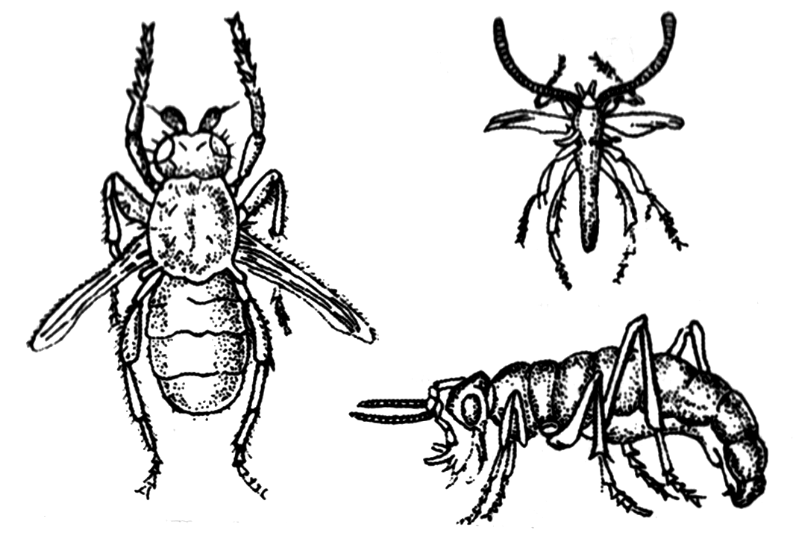
(1)在这个海岛上昆虫翅长差异的根本来源是什么？
提示 基因突变。
(2)在这个岛屿上，为什么无翅的昆虫特别多？
提示 由于这个岛屿上经常刮大风，那些有翅能飞但翅膀不够强大的昆虫，就常常被大风吹到海里，因而生存和繁殖后代的机会较少，而无翅或残翅的昆虫，由于不能飞，就不容易被风吹到海里，因而生存和繁殖后代的机会就多。经过长时间的自然选择之后，海岛上无翅或残翅的昆虫就特别多，这种现象产生的原因是自然选择。

2.斑马的染色体为22对，驴的染色体数为31对，斑马和驴杂交产生的后代兼具斑马和驴的特征，称为斑驴兽或驴斑兽，俗称“斑驴”。
INCLUDEPICTURE "F:\\2022\\课件\\同步\\新教材\\2023（春）生物学 必修2 遗传与进化 人教版（新教材新标准）（鲁津京……）\\C557.TIF" \* MERGEFORMATINET 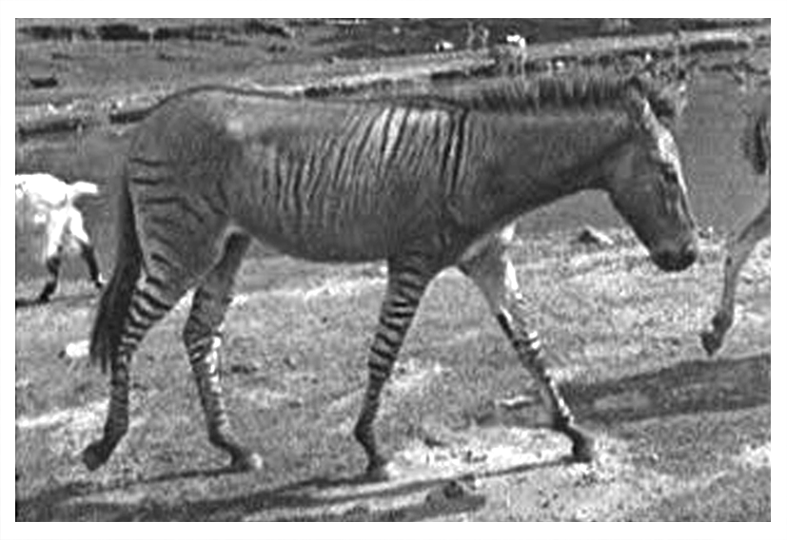
斑驴兽
(1)杂交产生的后代是不可育的，因为斑马和驴存在生殖隔离。
(2)从染色体组的角度解释杂交产生的后代不可育的原因是“斑驴”含两个染色体组，一个来自斑马，一个来自驴，体细胞内不含同源染色体，无法通过减数分裂产生正常的配子。
INCLUDEPICTURE "F:\\2022\\课件\\同步\\新教材\\2023（春）生物学 必修2 遗传与进化 人教版（新教材新标准）（鲁津京……）\\课中合作探究.tif" \* MERGEFORMATINET
探究点一 种群基因频率的变化
INCLUDEPICTURE "F:\\2022\\课件\\同步\\新教材\\2023（春）生物学 必修2 遗传与进化 人教版（新教材新标准）（鲁津京……）\\情境探疑.tif" \* MERGEFORMATINET 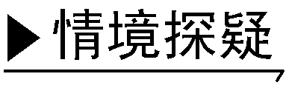
某桦尺蛾种群中，控制黑色体色的基因为S，控制浅色体色的基因为s，抽样调查100个个体，测得基因型为SS、Ss、ss的个体数分别为10、20、70个。假设该桦尺蛾种群非常大；所有的雌雄个体间都能自由交配并产生后代；没有迁入和迁出；不同体色的个体生存和繁殖的机会是均等的；基因S和s都不产生突变。
(1)该种群产生的S配子和s配子的比值各是多少？子一代基因型频率是多少？
提示 S配子占20%，s配子占80%。子一代基因型频率：SS占4%，Ss占32%，ss占64%。
(2)子一代种群的基因频率各是多少？
提示 子一代种群的基因频率S占20%，s占80%。
(3)自然选择是如何使桦尺蛾种群中决定浅色性状的s基因频率越来越小的？
提示 在树干变黑的环境下，浅色桦尺蛾易被天敌发现和捕食，导致种群中基因型为ss的个体的数量越来越少，基因型为SS和Ss的个体越来越多，决定黑色性状的S基因的频率越来越大，而决定浅色性状的s基因的频率越来越小。
(4)在自然选择的过程中，直接受选择的是基因型还是表型？并简要说明原因。
提示 表型；天敌看到的是桦尺蛾的体色而不是控制体色的基因型。
INCLUDEPICTURE "F:\\2022\\课件\\同步\\新教材\\2023（春）生物学 必修2 遗传与进化 人教版（新教材新标准）（鲁津京……）\\归纳提升.tif" \* MERGEFORMATINET 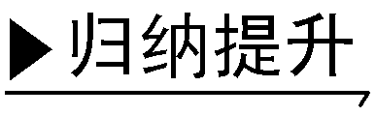
1.突变和基因重组产生进化的原材料
(1)由于突变和基因重组都是随机的、不定向的，因此它们只提供了生物进化的原材料，不能决定生物进化的方向。
(2)变异的有利和有害是相对的，由生存环境决定。
2.生物进化中的“定向”与“不定向”
(1)变异是不定向的。
(2)自然选择是定向的。
(3)在自然选择的作用下，种群基因频率的变化是定向的。
(4)在自然选择的作用下，生物进化的方向是定向的。
3.影响种群基因频率变化的因素
(1)外因：自然选择。
(2)内因：基因突变和部分染色体变异(如缺失和重复等)能直接引起基因频率的变化，基因重组只改变了基因型频率，在自然选择的作用下淘汰部分个体后可引起基因频率的变化。
4.变异先于环境选择
(1)变异在环境变化之前已经产生，环境只是起选择作用，不能定向诱发基因突变。
(2)变异是不定向的，而自然选择能定向改变种群基因频率，从而使种群发生定向进化。
(3)生物体内产生的变异是不定向的，经过长期的自然选择和种群繁衍，控制有利变异的基因不断积累，控制不利变异的基因逐渐被淘汰，种群的基因频率发生定向改变，从而导致生物沿着一定方向缓慢进化。因此，生物进化的方向是由自然选择决定的。如下图所示：
INCLUDEPICTURE "F:\\2022\\课件\\同步\\新教材\\2023（春）生物学 必修2 遗传与进化 人教版（新教材新标准）（鲁津京……）\\C558.TIF" \* MERGEFORMATINET 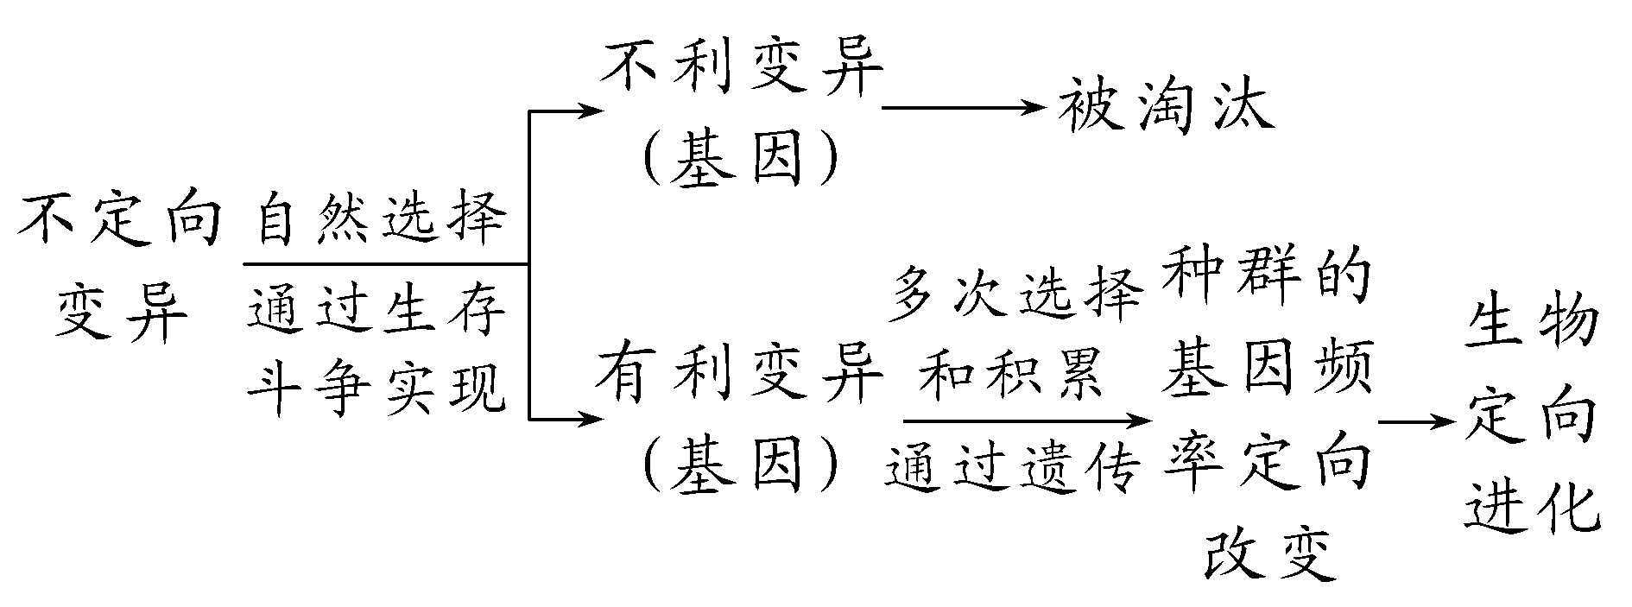
[例1] 英国科学家根据两块头骨化石碎片鉴别了一个新的小型鳄鱼物种，它与恐龙一并生活在1.26亿年前，其体长仅61厘米，却长着锋利的牙齿。下列有关叙述不符合现代生物进化理论的是( )
A.恐龙与小型鳄鱼没有亲缘关系，小型鳄鱼的进化与恐龙没有关联
B.突变为小型鳄鱼的进化提供了原材料
C.小型鳄鱼进化的基本单位是生活在一定区域的同种鳄鱼群体
D.自然选择决定了小型鳄鱼的进化方向
答案 A
解析 恐龙与小型鳄鱼没有直接的亲缘关系，但它们具有共同的祖先，且它们之间的进化是相互影响的，故小型鳄鱼的进化与恐龙有关联；突变和基因重组产生生物进化的原材料，故突变为小型鳄鱼的进化提供了原材料；种群是生物进化的基本单位，小型鳄鱼进化的基本单位是生活在一定区域的同种鳄鱼群体；自然选择决定了小型鳄鱼的进化方向。
[例2] 桦尺蛾的体色受一对等位基因控制，其中黑色(S)对浅色(s)为显性。将某桦尺蛾种群分成两组，分别迁移到A、B两个区域，A地是煤炭工业重镇，B地是闭塞的山区，数年后抽样调查，结果如表所示。下列有关说法不正确的是( )
区域 | SS% | Ss% | ss%
A | 80 | 18 | 2
B | 2 | 8 | 90
A.A地S基因的频率为89%，B地S基因的频率为6%
B.A地的大部分s基因突变为S基因，故S基因的频率升高
C.从上述材料得知生物进化的方向是由自然选择决定的
D.从上述材料得知生物进化的实质就是种群基因频率的变化
答案 B
解析 由题干中的数据可知，A地种群内S基因的频率＝[(80×2＋18)/(80×2＋18×2＋2×2)]×100%＝89%，s基因的频率＝1－89%＝11%；而B地种群内S基因的频率＝[(2×2＋8)/(2×2＋8×2＋90×2)]× 100%＝6%，s基因的频率＝1－6%＝94%，A正确；由上述分析可知，A地种群内控制黑色的S基因的频率较高，而B地种群内控制浅色的s基因的频率较高，这与这两地种群的生活环境对其的选择有关，B错误；A地种群生活在污染严重的环境中，而B地种群生活在基本未受污染的环境中。可见生物进化的方向是自然选择决定的，生物进化的实质是种群的基因频率发生改变，C、D正确。
[题后反思] (1)若环境污染持续加重，一段时间内，A地s基因的频率是否会降为0?
(2)若环境污染得到治理，A地树干上长满地衣，并且地衣为浅色，S、s基因的基因频率会如何变化？
答案 (1)不会。 (2)S基因的频率降低，s基因的频率升高。
解析 (1)若环境污染持续加重，桦尺蛾中的黑色个体数量会增加，黑色个体中有杂合子，杂合子中含有s基因，故s基因的频率不会降为0。(2)若环境污染得到治理，浅色地衣数量增加，浅色性状对个体的生存有利，故S基因的频率降低，s基因的频率升高。
探究点二 探究抗生素对细菌的选择作用
INCLUDEPICTURE "F:\\2022\\课件\\同步\\新教材\\2023（春）生物学 必修2 遗传与进化 人教版（新教材新标准）（鲁津京……）\\情境探疑.tif" \* MERGEFORMATINET
一般情况下，一定浓度的抗生素会杀死细菌，但变异的细菌可能产生耐药性。在实验室连续培养细菌时，如果向培养基中添加抗生素，耐药菌有可能存活下来。某实验小组设计了如表所示的实验，探究抗生素对细菌的选择作用。请回答下列问题：
步骤1 | 分组  编号 | 用记号笔在培养皿的底部画2条相互垂直的直线，将培养皿分为4个区域，分别标记为①～④
步骤2 | 接种 | 取少量细菌的培养液，用无菌的涂布器(或无菌棉签)均匀地涂抹在培养基平板上
步骤3 | 控制  变量 | 用无菌的镊子先夹取1张不含抗生素的纸片放在①号区域的中央(对照组)，再分别夹取1张抗生素纸片放在②～④号区域的中央(实验组)，盖上皿盖
步骤4 | 培养 | 将培养皿倒置于37 ℃恒温箱中培养12～16 h
步骤5 | 观测  结果 | 观察培养基上纸片附近是否出现抑菌圈，如果有，测量、记录抑菌圈的直径并取平均值
步骤6 | 重复  实验 | 从特定的菌落上挑出细菌，接种到已灭菌的液体培养基中培养，重复步骤2～5。如此重复几代，记录每一代培养物抑菌圈的直径
(1)步骤6中要从什么位置挑选细菌再进行培养？原因是什么？
提示 从抑菌圈边缘的菌落上挑取细菌。因为抑菌圈边缘生长的细菌可能是耐药菌。
(2)连续培养几代后，抑菌圈的直径会发生什么变化？这说明抗生素对细菌产生了什么作用？
提示 抑菌圈由大变小，经过抗生素的持续多代筛选，细菌的耐药性越来越强。抗生素对细菌生长的抑制作用越弱，抑菌圈的直径就越小。
(3)在本实验的培养条件下，耐药菌所产生的变异是有利还是有害的？怎么理解变异是有利还是有害的？
提示 在本实验条件下，耐药菌产生的变异一般来说是有利的，有利于生物在特定环境中生存和繁殖的变异在此环境中就是有利变异。在生物进化过程中，生物产生的有利变异是指有利于生物生存和适应环境的变异，而不是对人类有利的变异。
(4)滥用抗生素的现象十分普遍，请举例说明滥用抗生素的危害。
提示 抗生素的滥用及不合理使用在一定程度上使抗生素接触细菌的机会增大，细菌耐药性积累并加强，将导致抗生素的药效减弱，甚至完全不起作用。
INCLUDEPICTURE "F:\\2022\\课件\\同步\\新教材\\2023（春）生物学 必修2 遗传与进化 人教版（新教材新标准）（鲁津京……）\\名师批注A.tif" \* MERGEFORMATINET 
(1)抗生素不是诱变因子，因此细菌耐药性变异的产生与抗生素的使用无关。
(2)滤纸片上的抗生素杀死了其周围的细菌，使该部位不能形成菌落，而出现抑菌圈。
(3)细菌产生耐药性变异的过程属于基因突变，而基因突变具有不定向性。
[例3] 探究细菌对各种抗生素药敏程度的实验方法如图：将含有一定浓度不同抗生素的滤纸片放置在已接种被检菌的固体培养基表面，抗生素向周围扩散，如果抑制生长，则在滤纸片周围出现抑菌圈(图中里面的圈)，结果如图所示。回答下列问题：
INCLUDEPICTURE "F:\\2022\\课件\\同步\\新教材\\2023（春）生物学 必修2 遗传与进化 人教版（新教材新标准）（鲁津京……）\\C559.TIF" \* MERGEFORMATINET 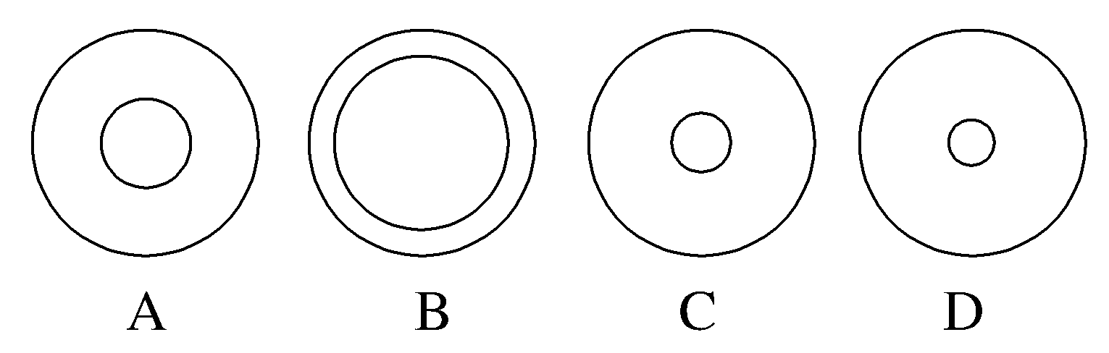

(1)衡量本实验结果的指标是____________。
(2)题图中最有效的是________培养皿中的抗生素。
INCLUDEPICTURE "F:\\2022\\课件\\同步\\新教材\\2023（春）生物学 必修2 遗传与进化 人教版（新教材新标准）（鲁津京……）\\c560.TIF" \* MERGEFORMATINET 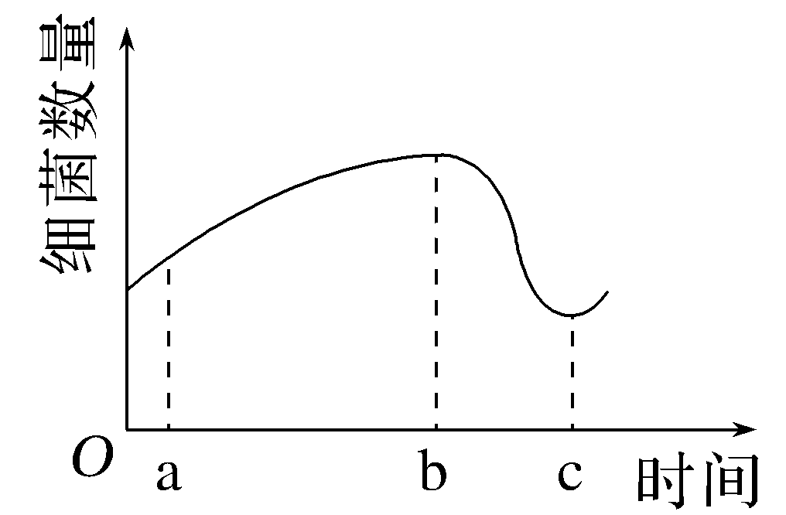
(3)用上述最有效的抗生素对细菌进行处理，并测定细菌数量变化，如右图所示。据此分析：
①向培养基中加抗生素的时刻为______点。
②细菌种群的进化是定向的，而变异是________，细菌的抗药性产生在环境变化之________(填“前”“中”或“后”)。
③抗生素对细菌变异的作用不是“诱导”而是________。
④尽管有抗药性基因存在，但使用抗生素仍然能治疗由细菌引起的感染，原因在于细菌种群中________________________________________________________。
答案 (1)抑菌圈的大小 (2)B (3)①b ②不定向的 前 ③选择 ④有抗药性基因的个体占极少数
解析 (1)根据题意分析可知，衡量本实验结果的指标是抑菌圈的大小。(2)通过抑菌圈的大小来确定杀菌能力，即抑菌圈越大杀菌力越强，题图中B培养皿中的抗生素产生的抑菌圈最大。(3)①抗生素会使细菌中不具有抗药性的个体大量死亡而数量下降，所以是在b点使用抗生素。②变异是不定向的，而在自然选择下进化是定向的；由图可知，使用该抗生素后，细菌数量并未降到零，因此细菌的抗药性在环境变化之前就已经产生了。 ③自然选择是对个体的表型进行选择，而不是诱导相应性状的出现。④在细菌种群中，含有抗药性基因的个体只占少数，所以抗生素仍然能治疗由细菌引起的感染。
探究点三 隔离在物种形成中的作用
INCLUDEPICTURE "F:\\2022\\课件\\同步\\新教材\\2023（春）生物学 必修2 遗传与进化 人教版（新教材新标准）（鲁津京……）\\情境探疑.tif" \* MERGEFORMATINET
加拉帕戈斯群岛由许多互不相连、彼此独立的小岛组成。1835年，达尔文发现该群岛上有13种地雀，如图表示这13种地雀之间的进化关系。
INCLUDEPICTURE "F:\\2022\\课件\\同步\\新教材\\2023（春）生物学 必修2 遗传与进化 人教版（新教材新标准）（鲁津京……）\\C561.TIF" \* MERGEFORMATINET 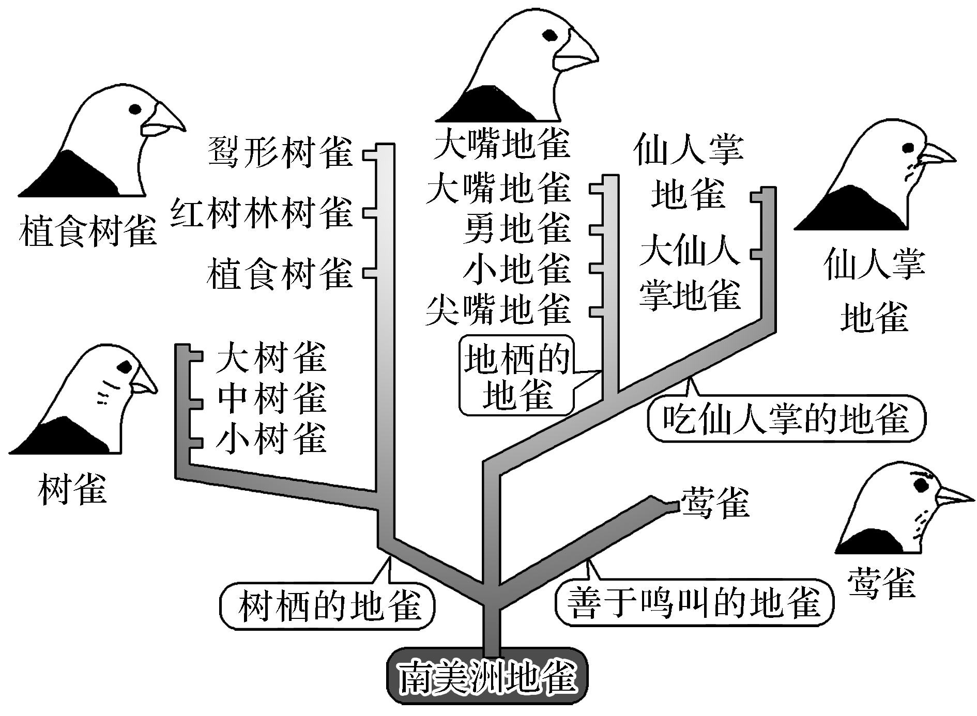
(1)从图中可以看出，这些不同种的地雀都是由南美洲地雀这一共同祖先进化而来的。
(2)南美洲大陆的一种地雀来到加拉帕戈斯群岛后，在不同岛屿上形成不同种群，在自然状态下，这些不同种群之间能进行基因交流吗？为什么？
提示 不能，因为存在地理隔离。
(3)不同岛屿上的地雀种群，产生突变的情况一样吗？为什么？
提示 不一样，因为突变是随机的、不定向的。
(4)不同岛屿上的地雀种群，进化方向相同吗？为什么？
提示 不相同。因为不同岛屿上的环境不同，自然选择的方向不同。
(5)请设计实验验证不同岛屿上的地雀属于不同的物种。
提示 让不同岛屿上的地雀交配，发现不能产生后代或产生的后代不可育。
(6)总结物种形成的三个环节：突变和基因重组、自然选择、隔离。
(7)隔离是物种形成的必要条件，物种的形成必须经过长期的地理隔离吗？能否在短时间内就形成生殖隔离？请举例说明。
提示 地理隔离不是必须的，可以在短时间内形成生殖隔离。如用低温或秋水仙素处理萌发的二倍体西瓜种子或幼苗即可获得四倍体西瓜，四倍体西瓜是新物种，没有经过长期的地理隔离。

INCLUDEPICTURE "F:\\2022\\课件\\同步\\新教材\\2023（春）生物学 必修2 遗传与进化 人教版（新教材新标准）（鲁津京……）\\归纳提升.tif" \* MERGEFORMATINET
1.地理隔离与生殖隔离的比较
INCLUDEPICTURE "F:\\2022\\课件\\同步\\新教材\\2023（春）生物学 必修2 遗传与进化 人教版（新教材新标准）（鲁津京……）\\C562.TIF" \* MERGEFORMATINET 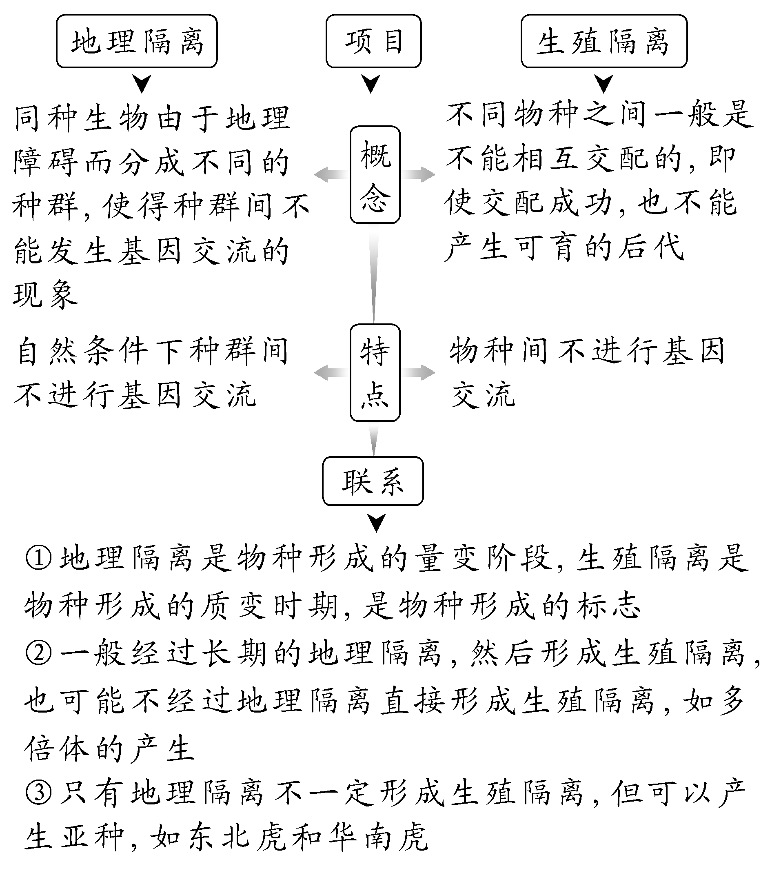
2.物种形成与生物进化的关系
内容 | 物种形成 | 生物进化
标志 | 生殖隔离出现 | 种群基因频率改变
变化后生物与  原生物的关系 | 属于不同物种 | 可能属于一个物种
二者关系 | 生物进化的实质是种群基因频率的改变，这种改变可大可小，不一定会突破物种的界限，生物进化不一定会导致新物种的形成
[例4] 下图表示某群岛上蝉的物种演化示意图，其中甲、乙、丙、丁、戊分别代表不同种类的蝉。下列叙述错误的是 ( )
INCLUDEPICTURE "F:\\2022\\课件\\同步\\新教材\\2023（春）生物学 必修2 遗传与进化 人教版（新教材新标准）（鲁津京……）\\C564.TIF" \* MERGEFORMATINET 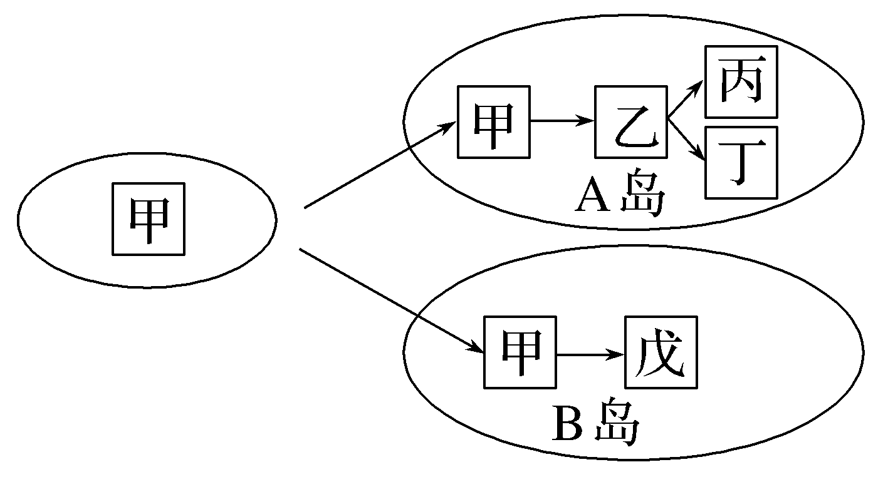
A.戊和丁的形成是地理隔离造成生殖隔离
B.由乙形成丙和丁的过程说明变异是不定向的
C.由甲形成乙和戊的过程是自然选择的结果
D.图示说明新物种的形成一定要经过地理隔离
答案 D
解析 分析题图可知，A岛和B岛存在地理隔离，环境不同，选择方向不同，最终导致戊和丁形成生殖隔离，A正确；由乙形成丙和丁的过程说明变异是不定向的，B正确；新物种的形成是通过定向自然选择形成的，由于环境的不同，自然选择的方向不同，C正确；新物种的形成不一定非要经过地理隔离，如丙和丁，D错误。
[例5] 下列有关生物进化与物种形成的叙述，正确的是( )
A.突变是不定向的，重组是定向的，都是进化的原材料
B.当自然选择对隐性基因不利时，显性基因频率不会变化
C.捕食者的存在有利于增加物种多样性
D.隔离的实质是阻断种群间的基因交流，种群间不能进行基因交流意味着新物种形成
答案 C
解析 突变和基因重组都是不定向的，都能为生物进化提供原材料，A错误；当自然选择对隐性基因不利时，隐性基因频率降低，显性基因频率升高，B错误；捕食者的存在有利于增加物种多样性，C正确；新物种形成的标志是出现生殖隔离，D错误。
INCLUDEPICTURE "F:\\2022\\课件\\同步\\新教材\\2023（春）生物学 必修2 遗传与进化 人教版（新教材新标准）（鲁津京……）\\课堂小结.tif" \* MERGEFORMATINET 
思维导图 | 晨读必背
INCLUDEPICTURE "F:\\2022\\课件\\同步\\新教材\\2023（春）生物学 必修2 遗传与进化 人教版（新教材新标准）（鲁津京……）\\C565.tif" \* MERGEFORMATINET 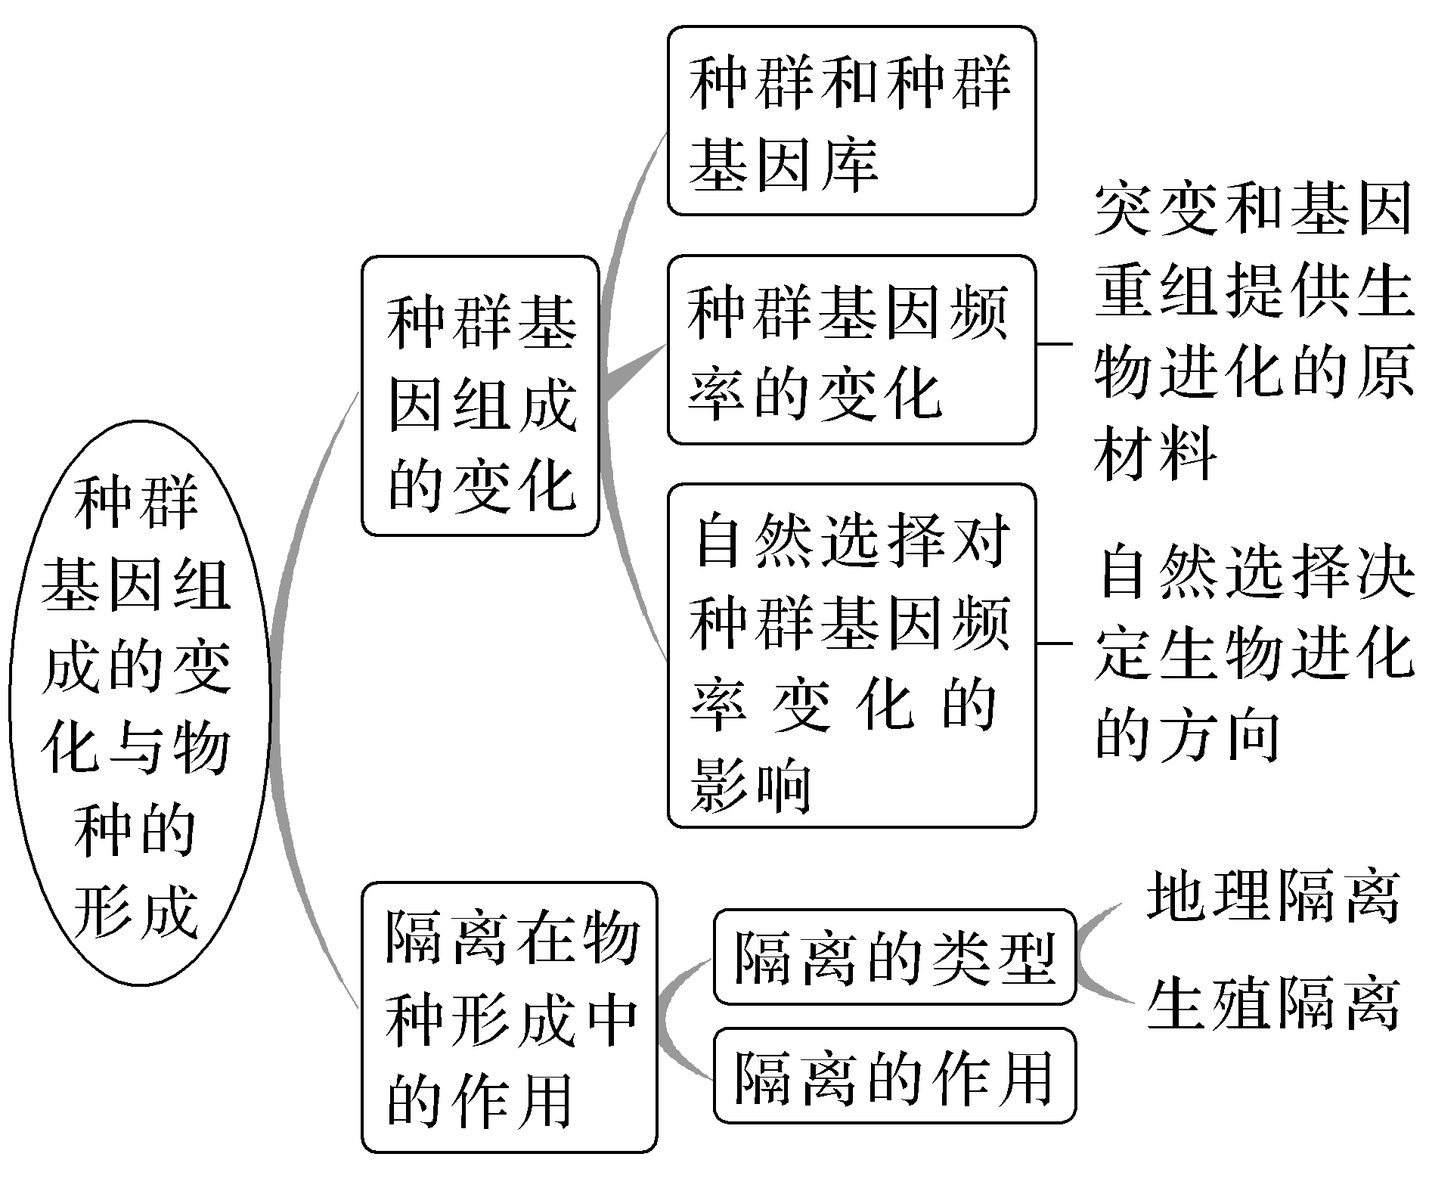 | 1.基因突变产生新的等位基因，这就可以使种群的基因频率发生变化。基因突变和染色体变异统称为突变。  2.在自然选择的作用下，种群的基因频率会发生定向改变，导致生物朝着一定的方向不断进化。  3.能够在自然状态下相互交配并且产生可育后代的一群生物称为一个物种。  4.不同物种之间一般是不能相互交配的，即使交配成功，也不能产生可育的后代，这种现象叫作生殖隔离。  5.隔离是物种形成的必要条件。
随堂检测
1.下列有关现代生物进化理论的叙述，正确的是( )
A.因为突变频率很低，所以无法为进化提供足够的原材料
B.滥用抗生素会诱发细菌产生抗药性突变
C.当种群基因频率发生改变时，该种群一定发生了进化
D.在进化过程中，不适应环境的基因将直接被自然环境淘汰
答案 C
解析 尽管自然条件下基因突变频率很低，但由于种群的个体数量多，故突变的基因仍有许多，所以能为生物进化提供足够的原材料，A错误；细菌的抗药性突变在抗生素使用之前就存在，抗生素只是对抗药性突变起了选择作用，B错误；生物进化的实质在于种群基因频率的改变，当种群基因频率发生改变时，该种群一定发生了进化，C正确；在进化过程中，不适应环境的表型将直接被自然环境淘汰，D错误。
2.下列关于物种和隔离的叙述，正确的是( )
A.物种是生物进化和繁殖的基本单位
B.二倍体西瓜与四倍体西瓜属于同一物种
C.地理隔离和生殖隔离都会阻止生物之间的基因交流
D.种群必须经过地理隔离，才能达到生殖隔离
答案 C
解析 种群是生物进化和繁殖的基本单位，A错误；二倍体西瓜与四倍体西瓜杂交可得到三倍体西瓜，但是三倍体西瓜不可育，说明它们之间存在生殖隔离，不属于同一物种，B错误；地理隔离和生殖隔离都会阻止生物之间的基因交流，隔离是新物种形成的必要条件，C正确；生殖隔离的产生不一定要经过长期的地理隔离，如多倍体的形成，D错误。

3.下列关于基因频率与生物进化关系的叙述，正确的是( )
A.种群基因频率的改变不一定引起生物的进化
B.生物进化的实质是种群基因频率的改变
C.只有在新物种形成时，才发生基因频率的改变
D.生物性状的改变一定引起生物的进化
答案 B
解析 生物进化的实质是种群基因频率的改变，所以基因频率发生改变一定会引起生物的进化，A错误；只要生物发生了进化，就会发生基因频率的改变，但不一定形成新物种，C错误；生物的性状受基因和外界环境的共同作用，性状改变，基因不一定改变，故基因频率不一定改变，生物也不一定进化，D错误。
4.不同基因型的褐鼠对灭鼠灵药物的抗性及对维生素K的依赖性(即需要从外界环境中获取维生素K才能维持正常的生命活动)的表型如表。若对维生素K含量不足环境中的褐鼠种群长期连续使用灭鼠灵进行处理，则褐鼠种群 ( )
基因型 | rr | Rr | RR
对灭鼠灵的抗性 | 敏感 | 抗性 | 抗性
对维生素K的依赖性 | 无 | 中度 | 高度
A.基因r的频率最终下降至0
B.抗性个体RR∶Rr＝1∶1
C.RR个体数量增加，rr个体数量减少
D.绝大多数抗性个体的基因型为Rr
答案 D
解析 由于环境是维生素K含量不足的环境，所以对维生素K依赖度较高的RR个体数量减少，长期使用灭鼠灵导致rr个体数量大量减少，所以Rr个体的数量最多，两种基因频率都不为0。
课后·分层训练
(时间：30分钟)
INCLUDEPICTURE "F:\\2022\\课件\\同步\\新教材\\2023（春）生物学 必修2 遗传与进化 人教版（新教材新标准）（鲁津京……）\\基础对点.tif" \* MERGEFORMATINET 
知识点1 种群和种群基因库
1.下列关于基因库的叙述，错误的是( )
A.一个种群就是一个基因库
B.每种生物不止有一个基因库
C.种群越小，其基因库越不稳定
D.基因突变丰富了种群的基因库
答案 A
解析 一个种群中全部个体所含有的全部基因，叫作这个种群的基因库，种群基因库与种群不是同一个概念，A错误；每种生物可以有不同种群，因此可以有不同的基因库，B正确；种群越小，基因库越小、越不稳定，C正确；基因突变可产生新的等位基因，丰富了种群基因库，D正确。
2.现有一个由AA、Aa、aa三种基因型个体组成的动物种群，已知该种群中具有繁殖能力的个体之间通过随机交配进行繁殖，而aa个体不具有繁殖能力。该种群繁殖一代，若子代中AA∶Aa∶aa＝9∶6∶1，则亲代中AA、Aa和aa的数量比可能为( )
A.4∶3∶4 B.5∶5∶1
C.6∶2∶3 D.4∶1∶4
答案 B
解析 设亲代具有繁殖能力的个体中AA的比例为x，则Aa的比例为1－x，产生的配子A的比例为x＋(1－x)/2＝(1＋x)/2，a配子的比例为(1－x)/2，随机交配的后代中，AA所占的比例为[(1＋x)/2]²＝9/16，可求得x＝1/2，即该种群具有繁殖能力的个体中AA和Aa所占比例均为1/2，但亲本中aa的数量无法计算，故选项B符合题意。
3.下列有关种群的叙述，正确的是( )
A.一个自然保护区内的所有蛇是一个种群
B.种群中的每个个体均含有这个种群基因库中的全部基因
C.不同种群的生物肯定不属于同一个物种
D.基因突变可以改变种群基因库的组成
答案 D
解析 种群是指生活在一定区域的同种生物全部个体的集合。蛇有很多种，因此一个自然保护区内的所有蛇不是一个种群，A错误；一个种群中全部个体所含有的全部基因，叫作这个种群的基因库，种群中的每个个体不一定含有该种群基因库中的全部基因，B错误；物种是指能够在自然状态下相互交配并且产生可育后代的一群生物，不同种群的生物可能属于同一个物种，C错误；基因突变可产生新的基因，即可以改变种群基因库的组成，D正确。
知识点2 种群基因频率的变化
4.下列有关生物进化的叙述，错误的是( )
A.自然选择直接选择的是个体的表型
B.现代生物进化理论以自然选择为核心
C.种群内显性基因的频率一定高于隐性基因的频率
D.基因突变和染色体变异统称为突变
答案 C
解析 自然选择直接作用的是生物的个体，而且是个体的表型，A正确；现代生物进化理论以自然选择为核心，B正确；显性基因和隐性基因的基因频率高低取决于所控制的性状是否更适应环境，因此显性基因的基因频率不一定高于隐性基因的基因频率，C错误；基因突变和染色体变异统称为突变，D正确。
5.下列有关现代生物进化理论的叙述，错误的是( )
A.种群是生物进化的基本单位
B.自然选择学说是现代生物进化理论的核心
C.自然选择通过作用于个体而影响种群的基因频率
D.生物进化过程的实质在于有利变异的保存
答案 D
解析 现代生物进化理论认为，生物进化的基本单位是种群，A正确；现代生物进化理论是在自然选择学说的基础上建立起来的，故自然选择学说是现代生物进化理论的核心，B正确；自然选择通过作用于个体(直接选择的是表型)而影响种群的基因频率，C正确；生物进化的实质是种群基因频率的改变，D错误。
6.如图表示环境条件发生变化后某个种群中A和a的基因频率的变化情况，下列说法错误的是( )
INCLUDEPICTURE "F:\\2022\\课件\\同步\\新教材\\2023（春）生物学 必修2 遗传与进化 人教版（新教材新标准）（鲁津京……）\\C568.TIF" \* MERGEFORMATINET 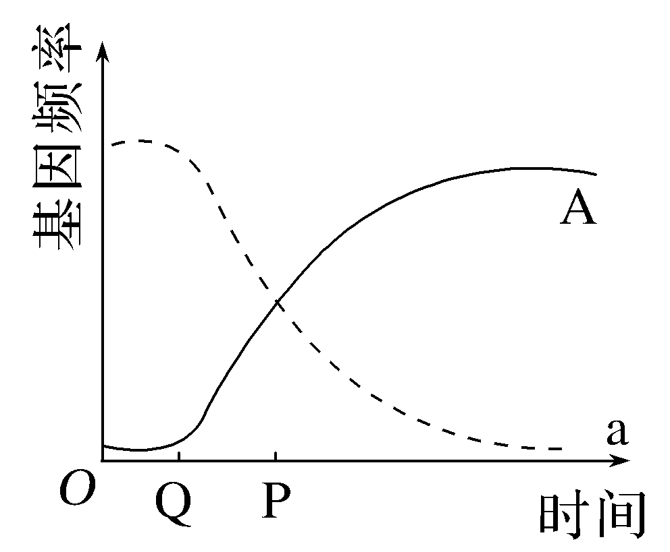
A.环境条件发生变化后，使生物产生适应性的变异
B.P点时两曲线相交，此时A和a的基因频率均为50%
C.Q点时表示环境发生了变化，A基因控制的性状更适应环境
D.在自然选择的作用下，种群的基因频率会发生定向改变
答案 A
解析 变异是自发产生的，变异发生后，在自然(环境条件)选择下，有利的变异被选择保留下来，导致种群的基因频率发生定向改变，A错误，D正确；P点时两曲线相交，此时A和a的基因频率相等，均为50%，B正确；Q点后A的基因频率增大，表示环境发生了变化，A基因控制的性状更适应环境，C正确。
知识点3 隔离在物种形成中的作用
7.明朝张谦德的《朱砂鱼谱》记载：“蓄类贵广，而选择贵精，须每年夏间市取数千头，分数缸饲养，逐日去其不佳者，百存一二，并作两三缸蓄之，加意培养，自然奇品悉具。”其中“逐日去其不佳者”和“分数缸饲养”的作用分别是( )
A.自然选择，地理隔离
B.人工选择，地理隔离
C.自然选择，生殖隔离
D.人工选择，生殖隔离
答案 B
解析 根据题干信息“逐日去其不佳者”，可知这种育种方法属于选择育种，是人为选择去除生长状态不好的个体，属于人工选择；在育种过程中采取隔离措施，可防止个体间相互交配而使基因混杂，对新品种的形成具有重要作用，“分数缸饲养”的作用是采取了地理隔离。综上所述，B符合题意。
8.下列关于生物进化和物种形成的叙述，正确的是( )
A.一般情况下，生物进化方向与基因突变方向一致
B.在生物进化过程中，新物种形成的标志是产生新基因
C.二倍体西瓜和四倍体西瓜是一个物种
D.若无其他因素影响，一个随机交配种群(足够大)的基因频率可保持不变
答案 D
解析 基因突变是不定向的，自然选择决定生物进化的方向，A错误；在生物进化过程中，新物种形成的标志是形成生殖隔离，B错误；二倍体西瓜和四倍体西瓜杂交不能产生可育后代，二者之间存在生殖隔离，因此二倍体西瓜和四倍体西瓜是两个物种，C错误；若无其他因素影响，一个随机交配种群(足够大)的基因频率保持不变，D正确。
9.如图是某种动物的生活区域被一条宽20 m、南北向的公路和一条也是20 m宽、东西向的铁路分割成大小相等的四个区域示意图，下列有关叙述错误的是 ( )
INCLUDEPICTURE "F:\\2022\\课件\\同步\\新教材\\2023（春）生物学 必修2 遗传与进化 人教版（新教材新标准）（鲁津京……）\\C569.TIF" \* MERGEFORMATINET 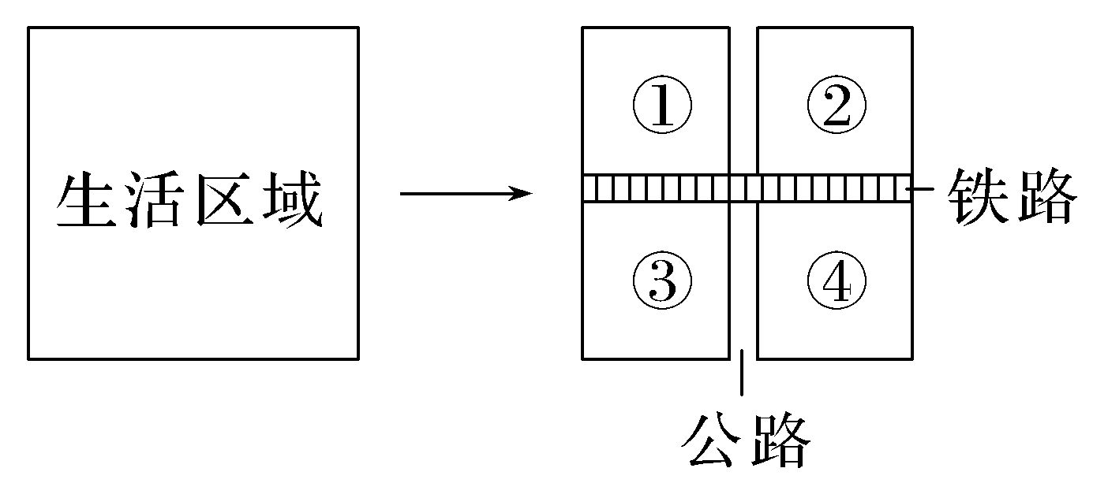
A.该物种的基因多样性可能会增加
B.地理隔离影响该物种个体间的基因交流
C.该物种在①②③④四个区域内的生存斗争均可能加剧
D.该物种在②④区域进化方向不同的主要原因是突变和基因重组
答案 D
解析 自然选择决定了生物进化的方向，该物种在②④区域进化方向不同的主要原因是自然选择。
知识点4 探究抗生素对细菌的选择作用
10.生活中滥用抗生素的现象十分普遍。下列关于“探究抗生素对细菌的选择作用”实验的叙述，错误的是( )
A.在培养基的特定区域放置不含抗生素的纸片，作为空白对照
B.实验中抑菌圈的直径越大，抗生素的抑菌作用越强
C.抗生素的使用可诱导细菌产生耐药性变异
D.抗生素的选择作用会导致耐药菌比例逐代提高
答案 C
解析 在“探究抗生素对细菌的选择作用”实验中，在培养基的特定区域放置不含抗生素的纸片，作为空白对照，A正确；一定浓度的抗生素可杀死细菌，故实验中抑菌圈的直径越大，说明抗生素的抑菌作用越强，B正确；抗生素只是起选择作用，C错误；抗生素的选择作用会导致耐药菌比例逐代提高，D正确。

11.抗青霉素葡萄球菌是一种突变型菌种。将未接触过青霉素的葡萄球菌接种到含青霉素的培养基上，结果有极少数存活下来。存活下来的葡萄球菌在相同培养基中经多代培养后，对青霉素的抗性明显增强。原因是 ( )
A.青霉素使用量的增加提高了葡萄球菌对青霉素的抗性
B.青霉素的选择作用提高了葡萄球菌抗青霉素基因的频率
C.葡萄球菌对青霉素抗性的增强是定向突变的结果
D.葡萄球菌的抗青霉素基因是在使用青霉素后产生的
答案 B
解析 青霉素对葡萄球菌只起到选择作用；青霉素的选择作用提高了葡萄球菌抗青霉素基因的频率，淘汰掉了不抗青霉素的个体；突变是不定向的；葡萄球菌的抗青霉素基因是在使用青霉素前通过基因突变产生的。
INCLUDEPICTURE "F:\\2022\\课件\\同步\\新教材\\2023（春）生物学 必修2 遗传与进化 人教版（新教材新标准）（鲁津京……）\\综合提升.tif" \* MERGEFORMATINET 
12.关于地理隔离和生殖隔离，下列说法不正确的是( )
A.生殖隔离不一定是地理隔离的必然结果
B.存在地理隔离的两个种群，如果人为地放在一起，一定不能相互交配产生可育后代
C.生殖隔离产生的关键原因是种群基因库的差异
D.不同的物种之间一定具有生殖隔离
答案 B
解析 不经过地理隔离也可能产生生殖隔离，存在地理隔离的两个种群，如果环境条件相差不大，也可能不会导致生殖隔离；若地理隔离的两个种群属于同一个物种，人为地放在一起，由于不存在生殖隔离仍能产生可育后代。
13.假设羊的毛色遗传由一对基因控制，黑色(B)对白色(b)为显性。一个随机交配多代的羊群中，白毛和黑毛的基因频率各占一半，现需对羊群进行人工选择，逐代淘汰白色个体。下列说法错误的是( )
A.淘汰前，该羊群中黑色个体数量多于白色个体数量
B.白色羊至少要淘汰2代，才能使b基因频率下降到25%
C.白色个体连续淘汰2代，羊群中Bb的比例为2/3
D.若每代均不淘汰，不论交配多少代，羊群中纯合子的比例均为1/2
答案 C
解析 淘汰前，该羊群中白毛和黑毛的基因频率各占一半，黑色个体数量(B_)所占比例为0.5×0.5＋2×0.5×0.5＝0.75，多于白色个体数量，A正确；淘汰一次后，BB∶Bb＝1∶2，再自由交配一次，BB∶Bb∶bb＝4∶4∶1，淘汰掉bb，BB∶Bb＝1∶1，b的基因频率是1/2×1/2＝1/4，B正确；淘汰一次后，BB∶Bb＝1∶2，再自由交配一次，BB∶Bb∶bb＝4∶4∶1，淘汰掉bb，BB∶Bb＝1∶1，羊群中Bb的比例为1/2，C错误；若每代均不淘汰，不论交配多少代，基因频率不变，羊群中纯合子的比例均为1/2，D正确。
14.如图为甲、乙两岛屿上鸟类的分布情况，甲岛上分布有S、L两种鸟，乙岛上的鸟类是迁移的S鸟的后代。请回答下列问题：
INCLUDEPICTURE "F:\\2022\\课件\\同步\\新教材\\2023（春）生物学 必修2 遗传与进化 人教版（新教材新标准）（鲁津京……）\\C570.TIF" \* MERGEFORMATINET 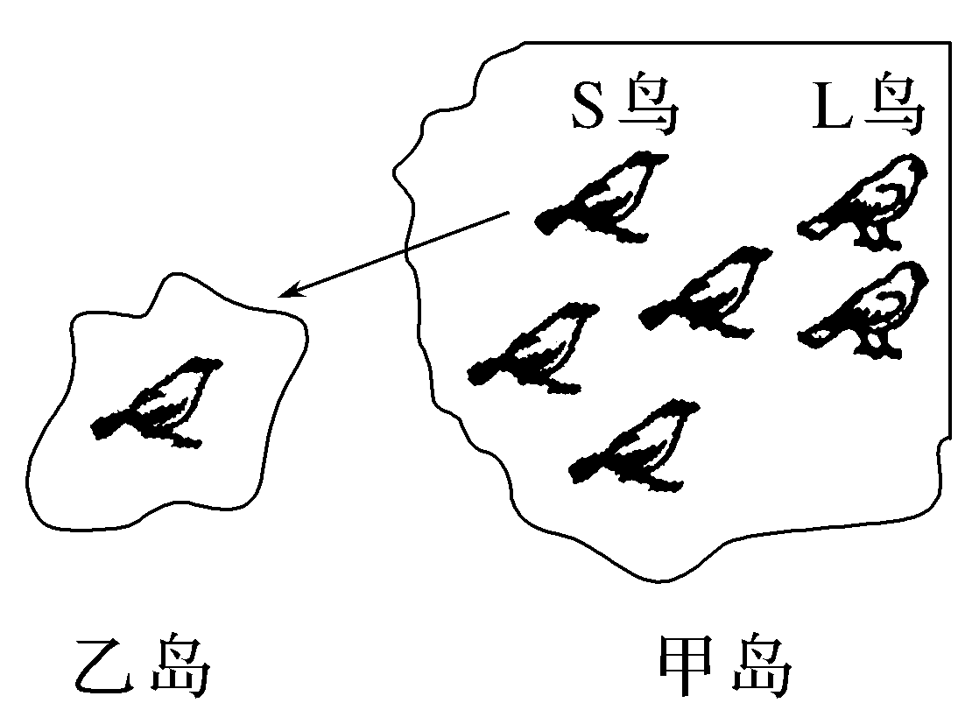
(1)若干年后，甲、乙两岛上S鸟的喙出现差异，这是两岛上不同的________________因素作用的结果，该因素在S鸟的进化过程中起________作用。
(2)若干年后，由于甲岛与乙岛上的S鸟存在________，两岛上S鸟种群的基因库可能存在较大差异。若想知道甲岛与乙岛上的S鸟是否为同一物种，请设计实验并预测实验结果：______________________________。
(3)某较大的自由交配的S鸟种群中，决定羽毛颜色为灰色的基因是A，决定羽毛颜色为黑色的基因是a，A的基因频率为0.1，a的基因频率为0.9，若无突变、迁入和迁出，以及自然选择等的作用，则该种群中基因型为AA、Aa和aa的个体分别占________________；若由于某种原因，a基因的频率逐渐下降，A基因的频率逐渐上升，则后代中基因型为aa的个体数量的变化趋势是________________。
答案 (1)环境(或食物) 选择 (2)地理隔离 让两岛上的S鸟雌雄个体交配，观察能否产生可育后代。若能产生可育后代，则两岛上的S鸟是同一物种；若不能产生后代或产生的后代不可育，则两岛上的S鸟不是同一物种 (3)1%、18%、81% 逐渐减少
解析 (1)若干年后，甲、乙两岛上S鸟的喙出现差异，这是两岛上不同的环境因素作用的结果。该因素在S鸟的进化过程中起到了选择的作用。(2)甲岛与乙岛上的S鸟存在地理隔离，因此两岛上S鸟的基因库存可能存在较大差异。若想知道甲岛与乙岛上的S鸟是否为同一物种，可让两岛上的S鸟雌雄个体交配，观察能否产生可育后代。若能产生可育后代，则两岛上的S鸟是同一物种；若不能产生后代或产生的后代不可育，则两岛上的S鸟不是同一物种。(3)由题意分析可知，根据遗传平衡定律，基因型为AA的个体占0.1×0.1×100%＝1%，基因型为Aa的个体占2×0.1×0.9×100%＝18%，基因型为aa的个体占0.9×0.9×100%＝81%。若由于某种原因，a基因的频率逐渐下降，A基因的频率逐渐上升，则后代中基因型为aa的个体的数量将逐渐减少。

